INFORME DE ACTIVIDAD REALIZADA
LUGAR: SAN RAFAEL CEDROS |  | MUNICIPIO: SAN RAFAEL CEDROS
ACTIVIDAD: Celebración día de las madres
HORA DE INICIO: 9:00 am | HORA DE FINALIZACIÓN: 12:00 MD |  | FECHA: 26 de mayo de 2023

El día viernes 26 de mayo de 2023 se realizó la celebración del día de las madres, con el objetivo de compartir con las madrecitas de nuestro municipio un ambiente agradable recargado de muchas sorpresas.

Iniciando con una bonita dinámica de entrega de premios, siendo estos patrocinados por diferentes comerciantes de San Rafael Cedros, a la vez nos deleitó con música en vivo el cantante Carlos Fierro, dando paso a la entrega de obsequios y refrigerios que constaban de una canastita Deluxe, panes con pollo y soda, luego dio inicio el show de comedia a cargo de Deborah Penelope quien saco muchas risas y carcajadas entre las presentes, finalizando con una grandiosa rifa.

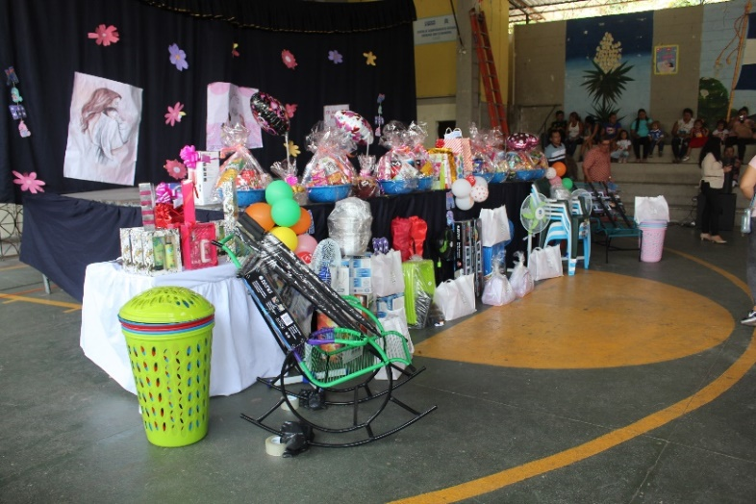
Mostramos imágenes del evento.
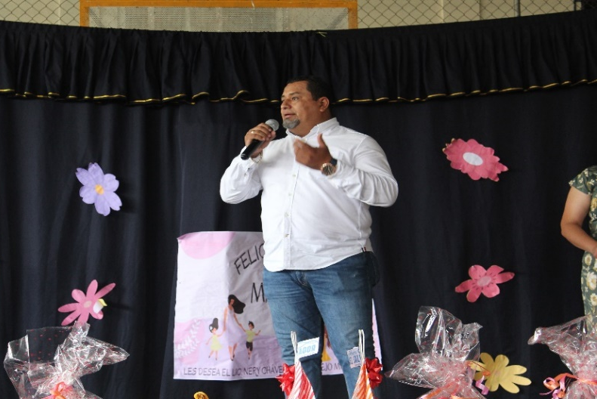

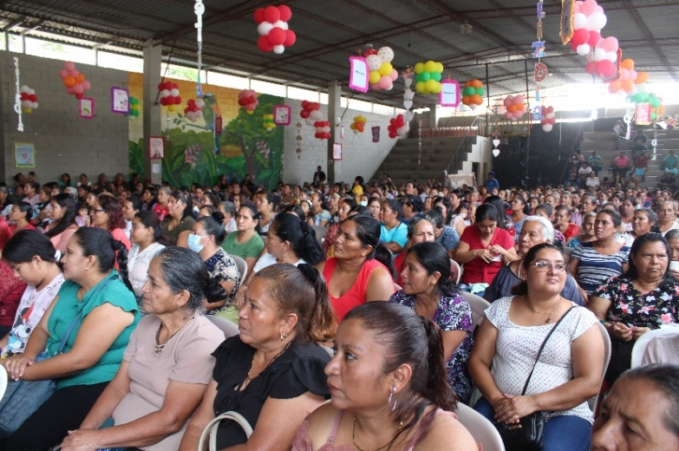
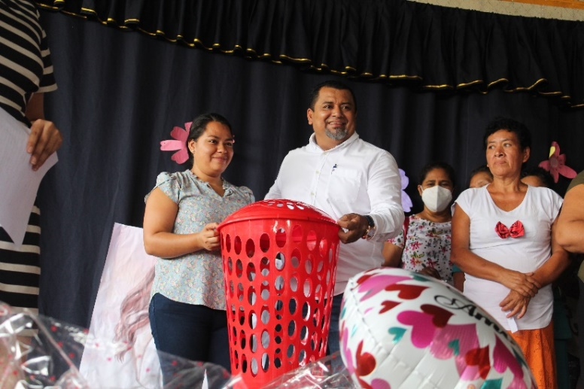

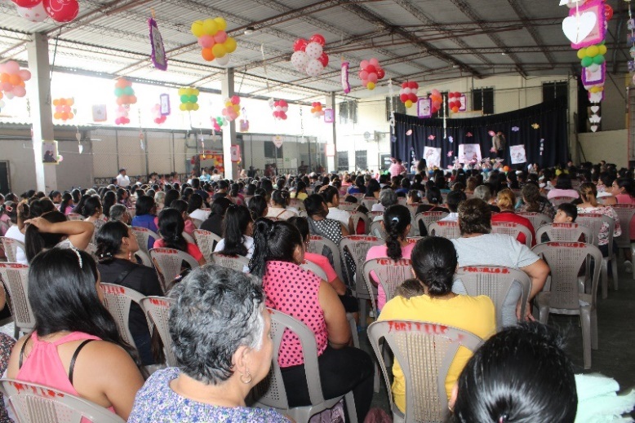
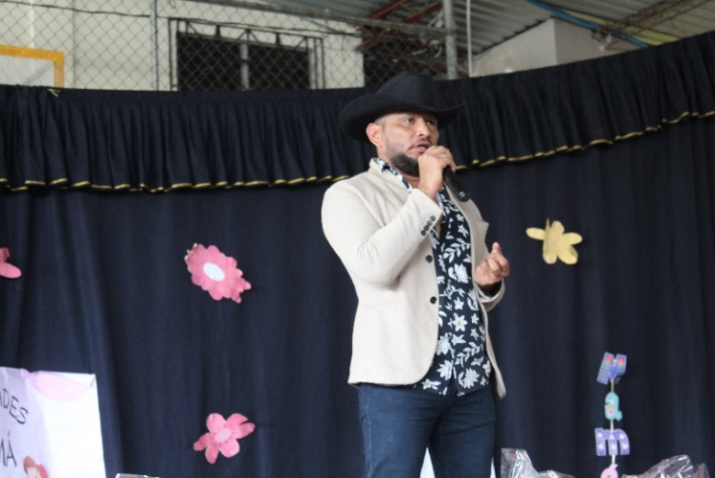

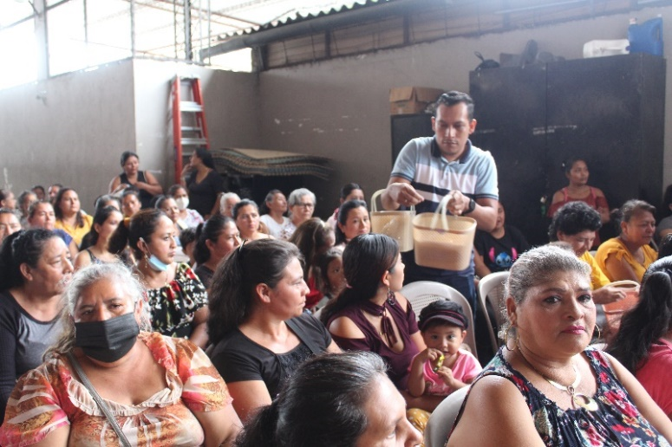
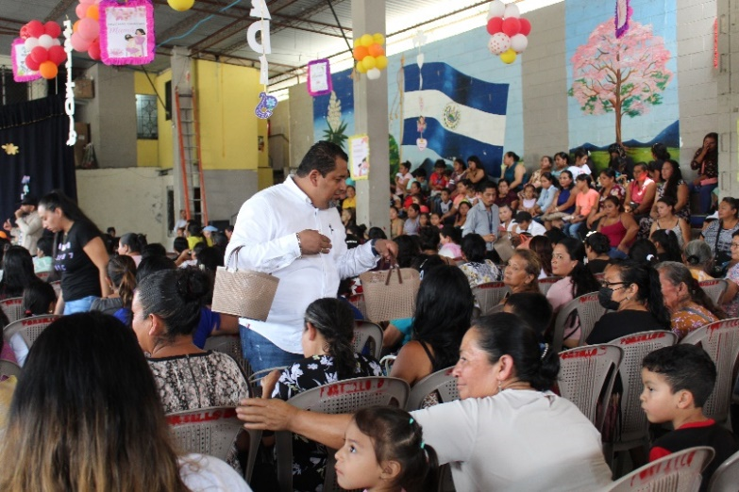

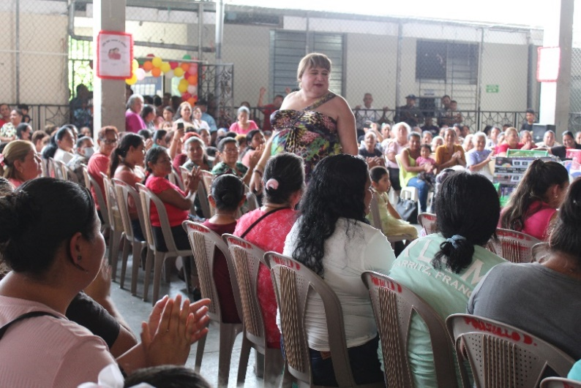
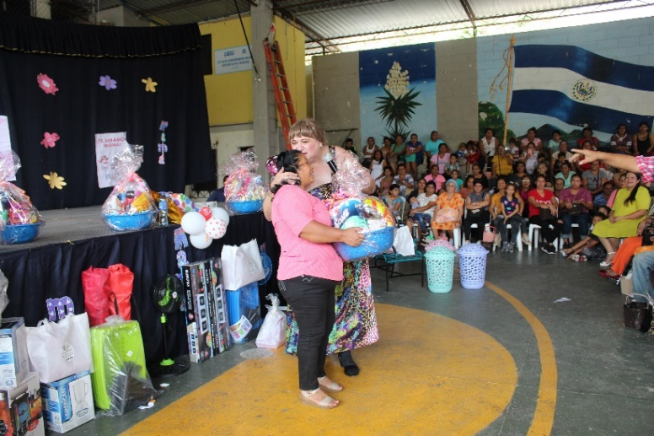

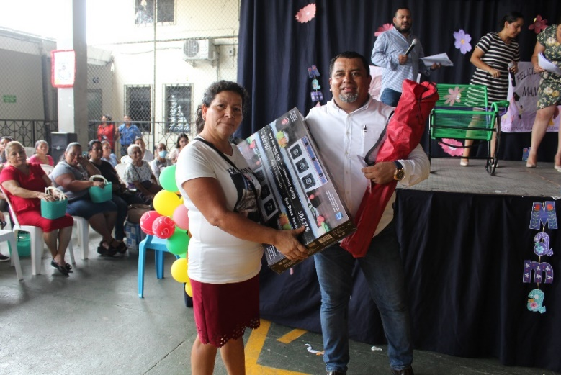
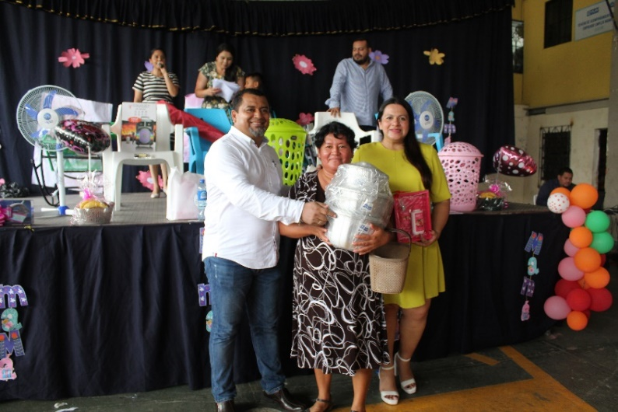

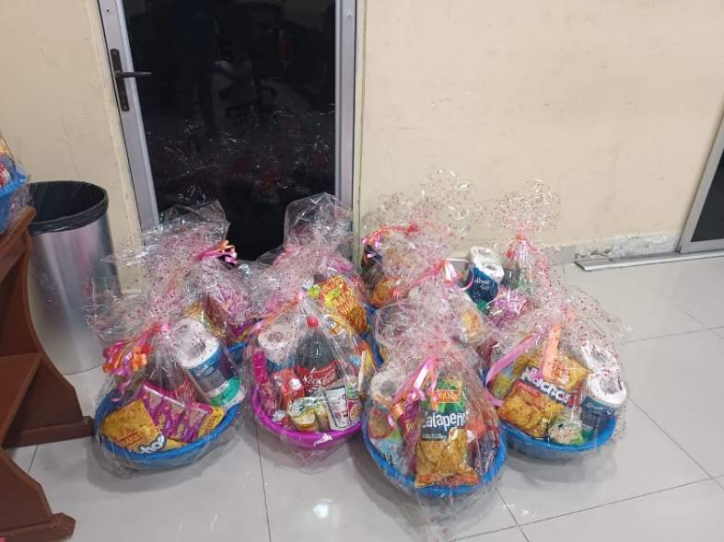

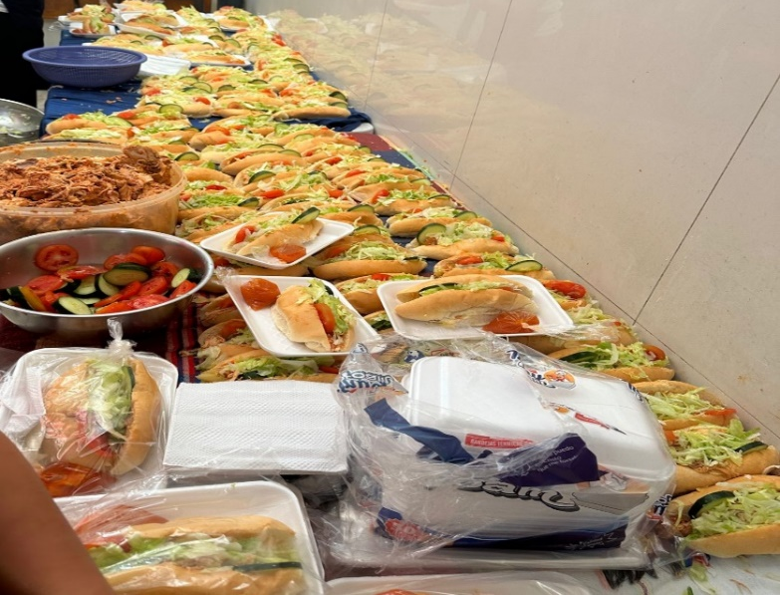
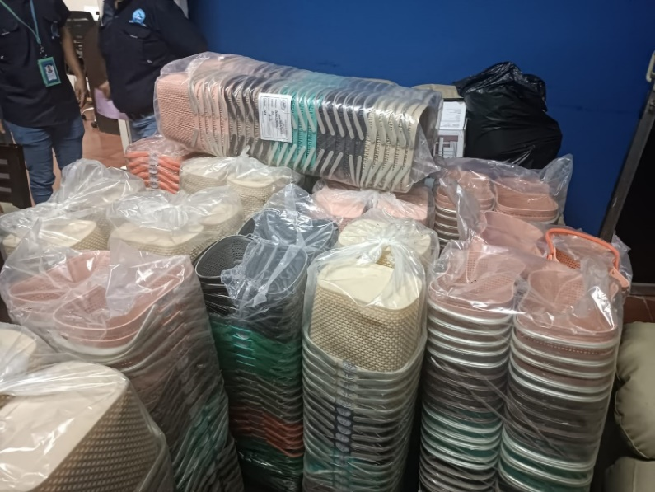

Anexo listados de asistencia originales.

Sin otro particular que agregar me suscribo.

F._________________________
En. De Comunicaciones, Promoción Social
Y Participación Ciudadana.

